DiaRUGA DB ERD
2026-08-10 (Image 2026-08-05 — P06 · 층 개편 2026-08-06 — 063 · 묶음 2026-08-09 — `ObjectLink`, P11 · 카탈로그 2026-08-10 — 105)
테이블 19개와 그 사이의 관계를 그린다. 각 칸의 뜻과 근거는 DB 명세에 있고, 이 문서는 무엇이 무엇에 매여 있는가만 다룬다. 원본은 web/viewer/models.py.
도표만 크게 볼 것은 ERD 한눈에 — 같은 원본에서 나오고 A3 가로로 뽑는다.

1. 전체 그림
굵은 줄기는 하나다 — 지역 → 지점 → 시료 → 관찰 → 시야 → 사진. 폴더 이름 RS23-GC03 71cm 을 통짜 문자열로 두지 않고 갈라 담은 결과이고, 그래야 "같은 지점에서 위치에 따른 군집 변화" 나 "지역별 차이" 를 질의할 수 있다.
지점(`Locality`)의 예전 이름이 `Core` 였고, 시료(`Sample`)는 2026-08-06 에 생겼다 (devlog 063). 그전에는 Slide 하나가 시료와 관찰을 겸했다.
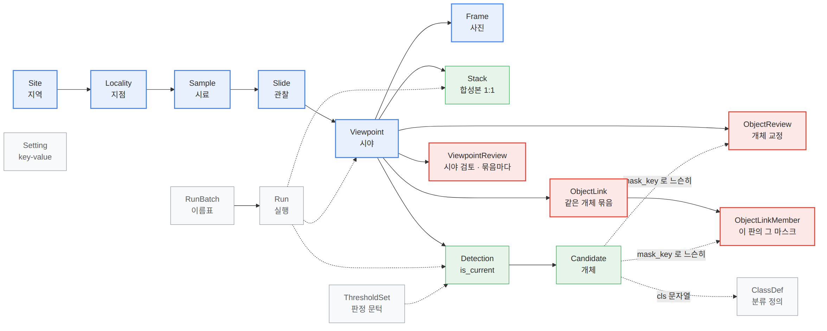
<!-- 색: 파랑 = 시료 계통(줄기) · 초록 = 검출 · 빨강 = 사람의 교정 · 회색 = 설정과 이력 -->
파랑이 줄기(시료 계통), 초록이 검출, 빨강이 사람의 교정, 회색이 설정과 이력이다. 실선은 소유(FK, 지우면 따라 지워진다), 점선은 참조이거나 FK 가 아예 아닌 것이다. 특히 Candidate ⇢ ObjectReview·⇢ ObjectLinkMember 는 사람이 만든 것이 후보에 매여 있지 않다는 뜻이다 (§1.3).
빨강이 넷이 됐다. 교정(ObjectReview)·시야 검토(ViewpointReview)에 같은 개체 묶음(ObjectLink·ObjectLinkMember, P11)이 더해졌다. 넷 다 사람이 만든 것이라 재생성 불가이고 같은 규약을 따른다 — 마스크를 FK 가 아니라 (image, batch, mask_key) 로 짚고 geom 을 스스로 든다.

1.1 시료 계통과 이력
무엇이 무엇에 매이는지만 본다. 칸의 뜻은 [DB 명세](20260810_db-specification.md) 에 있고, 유일 제약과 인덱스는 아래 §3 이다.
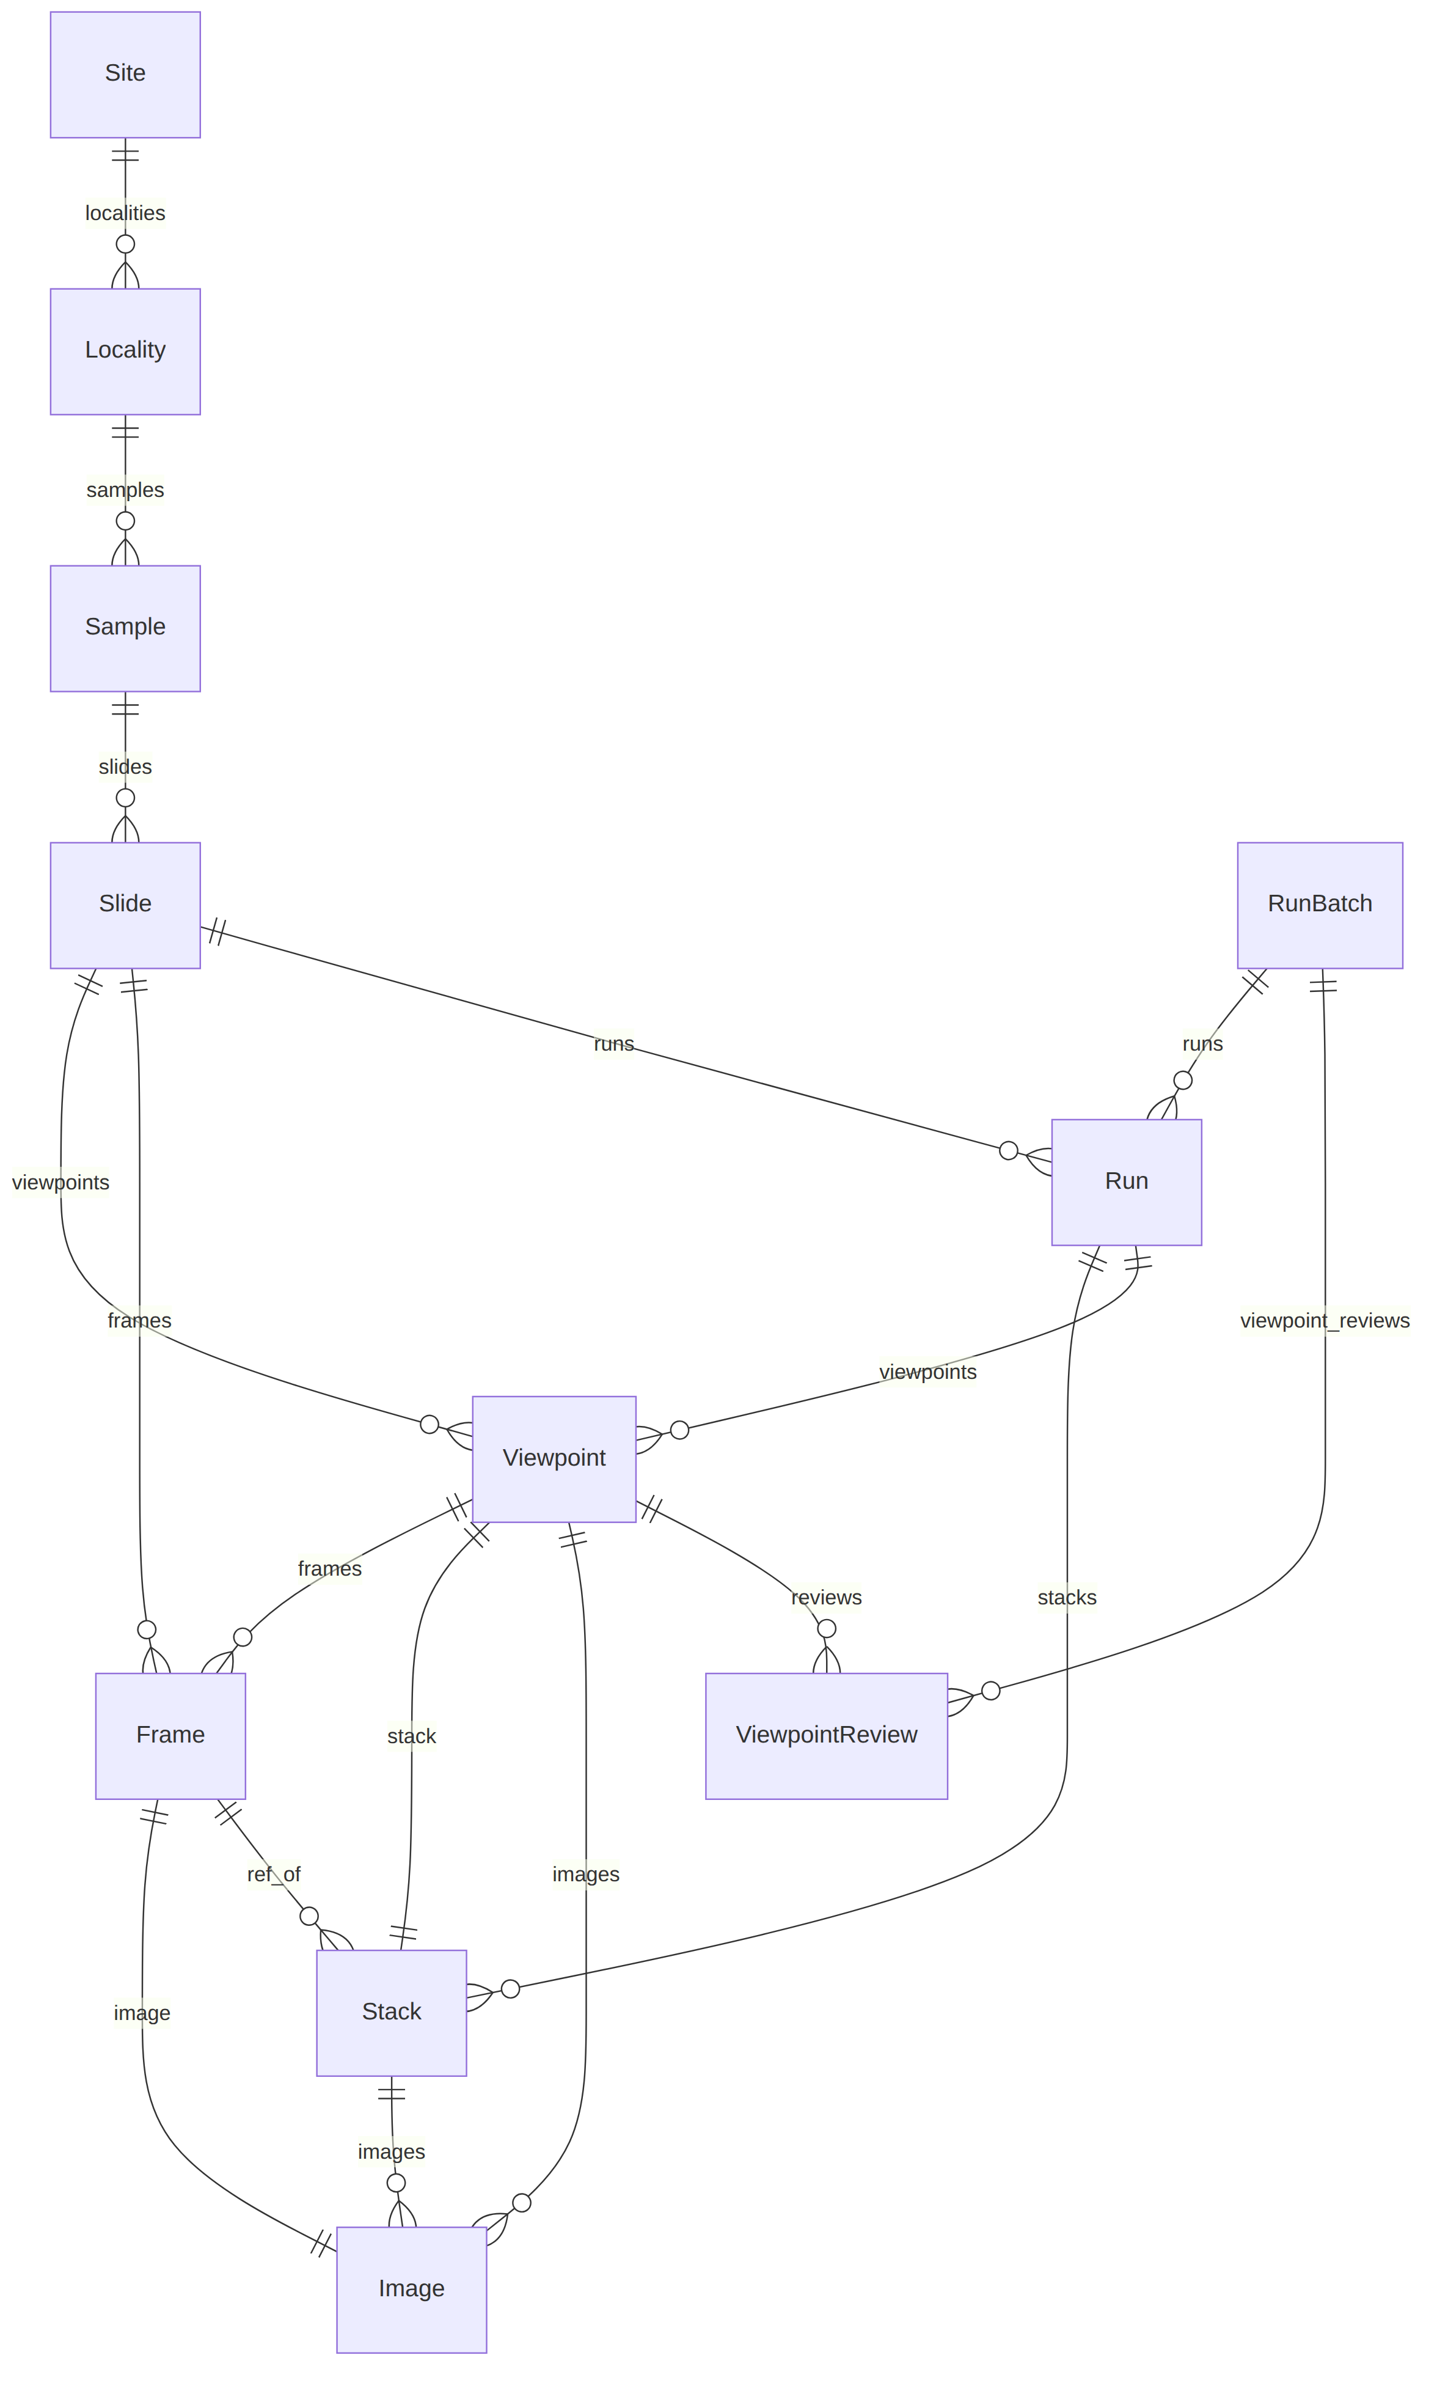
Viewpoint ||--o{ Frame 과 Slide ||--o{ Frame 이 둘 다 있는 것이 눈에 걸릴 수 있다. 사진은 슬라이드에 속하고(필수), 시야에는 그룹핑이 끝난 뒤에 붙는다(null). 그래서 그룹핑 전의 사진도 어디에 있는지 알 수 있다.
`ViewpointReview` 는 더 이상 1:1 이 아니다 (073). "검토 완료" 는 그 묶음의 검출을 다 봤다는 말이라 묶음마다 한 줄이고, 시야 코멘트는 묶음을 갈아도 참이라 batch=NULL 줄 하나에 따로 앉는다. 한 줄에 담아 뒀더니 sam2-전수 에서 붙인 완료가 yolo-3차 화면에도 붙어 있었다 — 아직 아무도 안 본 검출이 "검토 완료" 로 보이고 "다음 미검토" 가 그 시야를 건너뛴다.

1.2 검출과 교정
여기서는 칸을 몇 개 적는다 — 이 테이블들의 성격이 칸 하나에 걸려 있기 때문이다 (is_current · passed · mask_key).
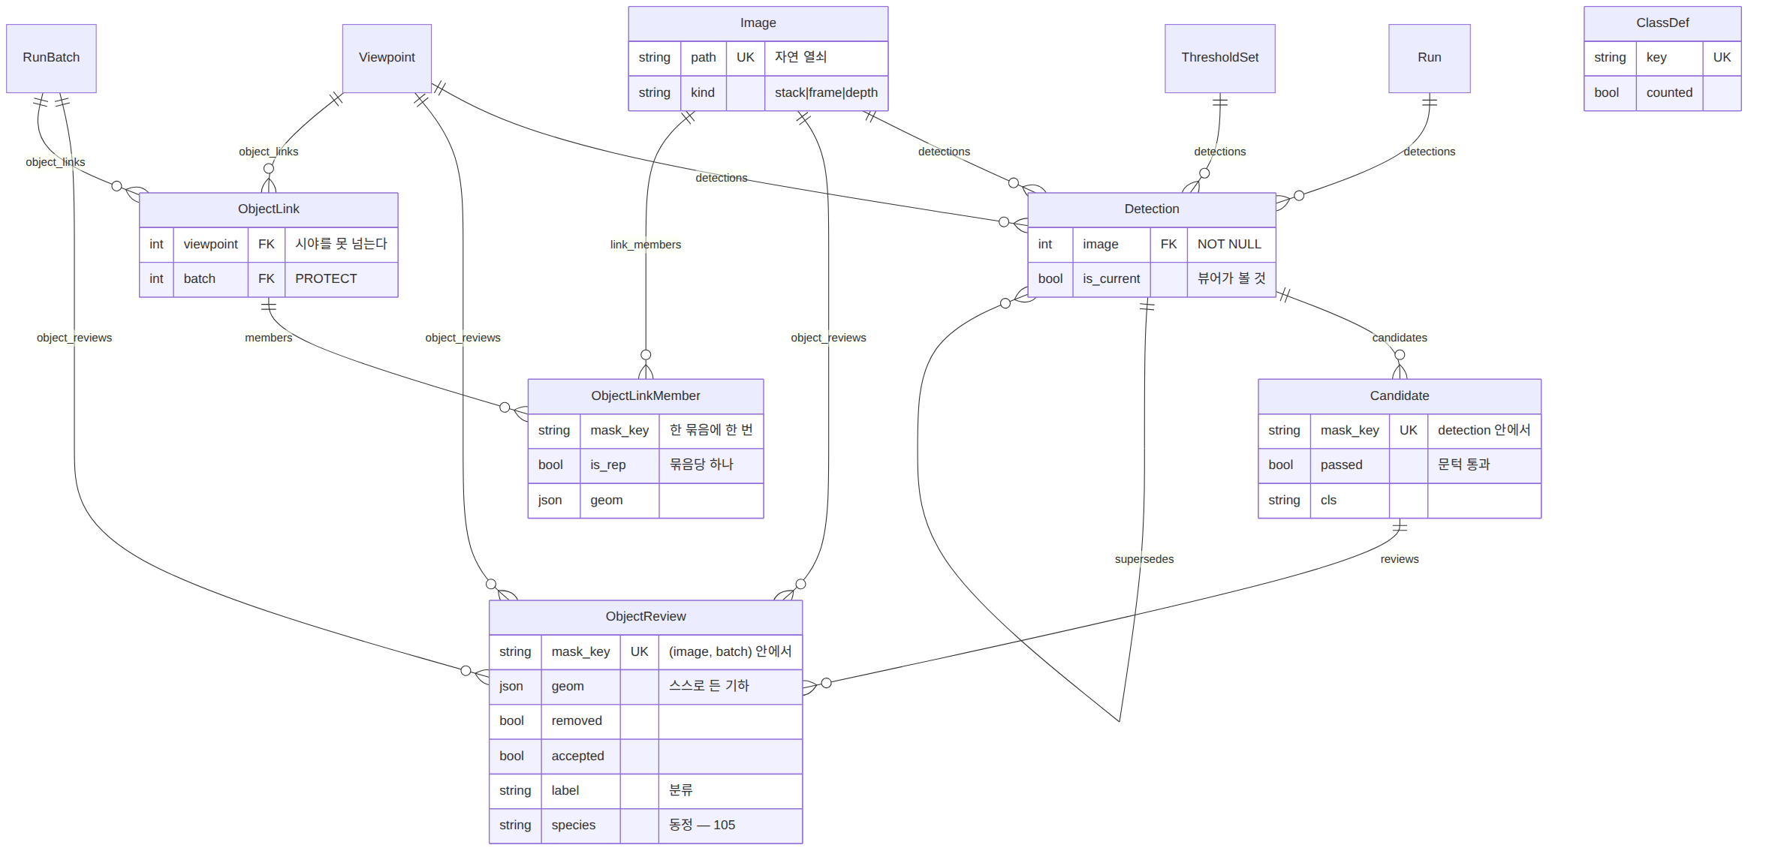
교정의 열쇠에 `batch` 가 들어 있다 (P09 5.1 · P10). 같은 마스크라도 sam2-전수 를 보며 한 판단과 yolo-3차 를 보며 한 판단은 다른 줄이다 — 안 가르면 SAM2 시절 "오검출" 이 YOLO 검출에 얹혀, 사람은 자기가 지우지 않은 것이 지워져 있는 것을 본다(실측 1,076건). batch=NULL 은 사람이 그린 마스크로, 어느 회차에도 속하지 않는다.
ClassDef(그림에서는 CD — mermaid 가 classDef 를 스타일 예약어로 쓴다) 와 Setting 은 어느 테이블과도 FK 로 매이지 않아 관계선이 없다 — Candidate.cls 와 ObjectReview.label 이 문자열로 ClassDef.key 를 가리킬 뿐이다. check_db.py 의 4번 검사가 그 느슨한 연결이 끊기지 않았는지 본다.

1.3 사람의 교정은 왜 점선인가
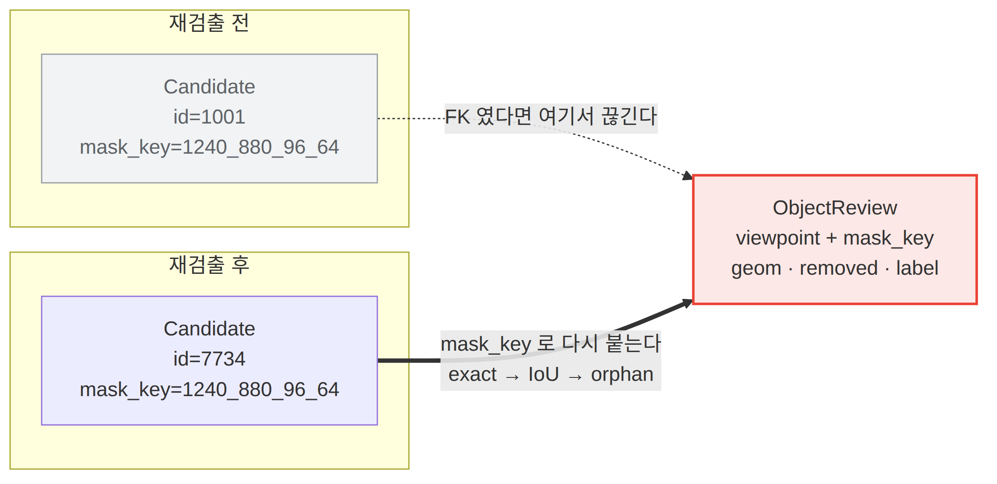
검출을 다시 돌리면 Candidate 행이 전부 새로 생긴다. FK 로 매었다면 그때마다 사람의 판단이 조인 실패로 사라진다. 그래서 진짜 키는 (viewpoint, mask_key) 이고, ObjectReview.candidate 는 바인딩 결과를 적어 둔 칸일 뿐이다(SET_NULL).
교정 행은 geom 에 기하를 스스로 들고 있어 검출기가 바뀌어도 읽힌다. 실측으로 같은 설정이면 100 % 붙지만 엔진을 갈면 거의 0 이 된다 — 그때를 위한 설계다.

1.4 Run 은 아래로 가지를 뻗지 않는다
실행이 만든 것들(Viewpoint · Stack · Detection)이 각자 run 을 가리킨다. 그래서 실행 하나를 지워도(SET_NULL) 산출물은 남는다 — 이력이 사라지는 것과 자료가 사라지는 것은 다르다.

1.5 같은 개체 묶음 (P11 · 2026-08-09)
한 시야는 스테이지가 안 움직인 상태라, 초점면 3~5장에 같은 규조각이 서너 번 잡힌다. 그것이 하나라는 것을 ObjectLink 가 말한다.
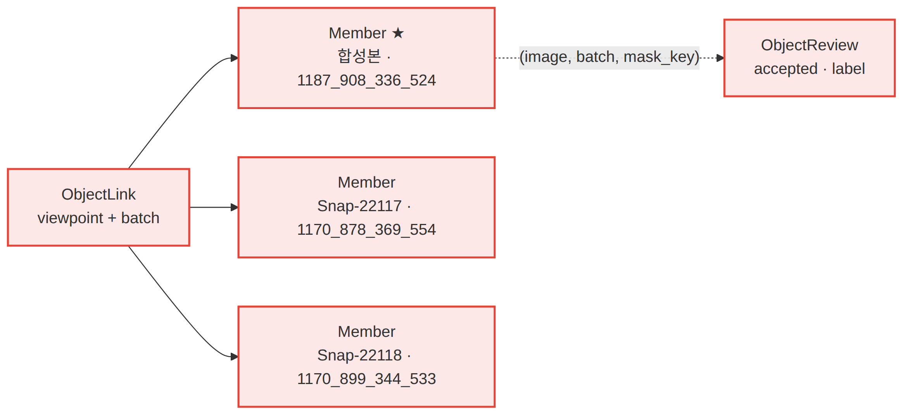
- 묶음은 시야를 못 넘는다 — 다른 시야는 스테이지가 움직인 뒤라 "같은 자리" 라는 근거 자체가 없다
- 회차도 못 넘는다 — 멤버가 batch 를 열쇠에 들고 묶음도 batch 에 매여 있다. 같은 규조각이 두 회차에 잡혀 있어도 하나라고 말할 자리가 없다 (TODOs · devlog 105 덧 — YOLO 4차 가 들어올 때 정한다)
- 멤버는 `ObjectReview` 와 같은 성격이다 — 열쇠가 같고 geom 을 스스로 들고 FK 없이 값으로 만난다. 그래서 둘을 `Object`/`MaskJudgement` 로 가르자는 안이 나와 있다 (devlog/20260810_P12_object-and-judgement.md)
- 분류는 묶음을 따라 번진다 (104) — 한 판에서 정하면 나머지 멤버의 ObjectReview.label 에 같은 값이 앉는다. 종명은 아직 안 번진다

2. 관계 33개
related_name 은 역방향으로 부를 이름이다 (slide.viewpoints.all()).
from | 칸 | to |  | 필수 | 지우면 | related_name
Locality | site | Site | N:1 | 필수 | CASCADE | localities
Sample | locality | Locality | N:1 | 필수 | CASCADE | samples
Slide | sample | Sample | N:1 | null | SET_NULL | slides
Viewpoint | slide | Slide | N:1 | 필수 | CASCADE | viewpoints
Viewpoint | sharpest_frame | Frame | N:1 | null | SET_NULL | sharpest_of
Viewpoint | grouping_run | Run | N:1 | null | SET_NULL | viewpoints
Frame | slide | Slide | N:1 | 필수 | CASCADE | frames
Frame | viewpoint | Viewpoint | N:1 | null | SET_NULL | frames
Stack | viewpoint | Viewpoint | 1:1 | 필수 | CASCADE | stack
Stack | ref_frame | Frame | N:1 | null | SET_NULL | ref_of
Image | viewpoint | Viewpoint | N:1 | null | SET_NULL | images
Image | frame | Frame | 1:1 | null | SET_NULL | image
Image | stack | Stack | N:1 | null | CASCADE | images
Stack | run | Run | N:1 | null | SET_NULL | stacks
Detection | viewpoint | Viewpoint | N:1 | 필수 | CASCADE | detections
Detection | image | Image | N:1 | 필수 | CASCADE | detections
Detection | thresholds | ThresholdSet | N:1 | null | SET_NULL | detections
Detection | run | Run | N:1 | null | SET_NULL | detections
Detection | superseded_by | Detection | N:1 | null | SET_NULL | supersedes
Candidate | detection | Detection | N:1 | 필수 | CASCADE | candidates
ObjectReview | viewpoint | Viewpoint | N:1 | 필수 | CASCADE | object_reviews
ObjectReview | image | Image | N:1 | 필수 | CASCADE | object_reviews
ObjectReview | batch | RunBatch | N:1 | null | PROTECT | object_reviews
ObjectReview | candidate | Candidate | N:1 | null | SET_NULL | reviews
ViewpointReview | viewpoint | Viewpoint | N:1 | 필수 | CASCADE | reviews
ViewpointReview | batch | RunBatch | N:1 | null | PROTECT | viewpoint_reviews
ObjectLink | viewpoint | Viewpoint | N:1 | 필수 | CASCADE | object_links
ObjectLink | batch | RunBatch | N:1 | null | PROTECT | object_links
ObjectLinkMember | link | ObjectLink | N:1 | 필수 | CASCADE | members
ObjectLinkMember | image | Image | N:1 | 필수 | CASCADE | link_members
ObjectLinkMember | batch | RunBatch | N:1 | null | PROTECT | (없음)
Run | batch | RunBatch | N:1 | null | SET_NULL | runs
Run | slide | Slide | N:1 | null | SET_NULL | runs

CASCADE · SET_NULL · PROTECT 를 가른 기준
소유는 `CASCADE`, 참조는 `SET_NULL`, 그리고 사람의 판단이 매달린 곳은 `PROTECT`.
- Slide 를 지우면 그 아래 시야·사진·검출·후보·교정이 전부 따라 지워진다. 슬라이드 없는 시야는 뜻이 없기 때문이다. 그래서 슬라이드 삭제는 무겁다.
- 반대로 Run·ThresholdSet·Frame(참조) 은 가리키기만 한다. 실행 이력을 지워도 검출은 남고, 문턱을 지워도 이미 판정된 후보는 그대로다.
- Detection.superseded_by 가 SET_NULL 인 것이 중요하다 — 옛 검출을 지울 때 그것을 가리키던 현재 검출이 딸려 가지 않는다.
- `Image` 의 두 `on_delete` 는 방향이 반대다. 시야 가르기는 시야를 지우고 다시 만드는데, 프레임은 원본 사진이라 살아남고(viewpoint 가 SET_NULL) 합성본·깊이맵은 그 묶음에서 나온 것이라 무효다(stack 이 CASCADE). 이 테이블은 디스크의 파일을 비추고, 시야는 그 파일에 붙는 이름표다.
- ObjectReview.candidate 가 SET_NULL 인 것도 같은 뜻이다. 후보가 사라져도 사람의 교정은 남는다. 재생성 불가한 자료이므로 이 방향은 양보할 수 없다.
- `batch` 를 가리키는 넷은 `PROTECT` 다 (ObjectReview·ViewpointReview· ObjectLink·ObjectLinkMember). SET_NULL 로 조용히 잃으면 어느 검출을 보며 한 판단인지가 사라지고, batch=NULL 은 이미 "사람이 그린 것" 이라는 다른 뜻을 갖고 있어 두 가지가 섞인다. 회차를 지우려면 그것을 보며 만든 판단부터 정리해야 한다 — 문은 ops/drop_batch.py 다.

3. 유일 제약과 인덱스

유일 제약
테이블 | 칸 | 왜
Site | code | 지역 코드는 하나
Slide | slug | URL 에 쓴다
ClassDef | key | 분류 키는 하나
Setting | key
RunBatch | (kind, label) | 같은 종류에 같은 이름의 묶음은 하나
RunBatch | for_review (참인 것만) | 검토 대상은 하나뿐 — 둘이면 화면마다 다른 판을 본다 (P10)
RunBatch | code (빈 것 제외) + code ∉ {M, m} | 카탈로그 번호 꼬리(S1·Y3). M 은 사람이 그린 개체 몫이라 회차가 못 가져간다 (105)
Locality | (site, code) | 지역이 다르면 GC03 이 겹쳐도 된다
Sample | (locality, code) | 지점이 다르면 71cm 이 겹쳐도 된다
Viewpoint | (slide, idx) | g0 은 슬라이드 안에서만 유일
Frame | (slide, name) | 슬라이드를 넘으면 이름이 겹친다 — 실제로 143개가 겹쳤고, 슬라이드를 안 보고 이름만으로 찾다가 시야 12개가 엉뚱한 슬라이드에 붙었다
Candidate | (detection, mask_key) | 한 검출 안에서 개체 키는 하나
Image | path | 자연 열쇠 — 파일 하나에 행 하나
ObjectReview | (image, batch, mask_key) (batch 있을 때) | 교정의 진짜 키 (P06 5a 에서 viewpoint→image, P09 5.1 에서 batch 추가)
ObjectReview | (image, mask_key) (batch 없을 때) | 사람이 그린 개체. SQLite 는 NULL 끼리 안 부딪힌다고 보므로 조건을 갈라 두 벌로 적는다
ViewpointReview | (viewpoint, batch) / (viewpoint) (batch 없을 때) | 완료는 묶음마다, 코멘트는 시야에 하나 (073)
ObjectLink 멤버 | (link, image) | 같은 프레임의 마스크 둘이 한 개체일 수 없다
ObjectLink 멤버 | (image, batch, mask_key) / (image, mask_key) | 한 마스크는 한 묶음에만 — 둘이 물면 "어느 개체냐" 에 답이 둘이 된다
ObjectLink 멤버 | link (is_rep 인 것만) | 대표는 묶음당 하나. 0개는 DB 가 못 막아 저장 쪽 약속이고 check_db.py 가 센다

인덱스
테이블 | 칸 | 무엇을 빠르게 하는가
Sample | (locality, depth_cm) | 지점 안에서 깊이순
Slide | (sample, obs_no) | 시료 안에서 관찰 번호순
Run | (kind, -started_at) | 종류별 최근 실행
Detection | (viewpoint, is_current) | 뷰어가 매 화면마다 하는 질의
Candidate | (detection, passed) | 통과분만 그리기
Candidate | cls · major_um · texture | 계측 표의 정렬·거르기
ObjectReview | (viewpoint, bind_method) · bind_method | 재바인딩 결과 집계
ObjectReview | (image, batch) · source | 화면이 한 판의 교정을 통째로 읽는다 · 그린 개체 추리기
Image | (viewpoint, kind) | 캐러셀이 그 시야의 판들을 모은다
ObjectLink | viewpoint | 검토 화면이 사슬 배지를 그린다
ObjectLinkMember | (image, batch) | "이 판의 마스크들이 묶여 있나"

4. 카디널리티 실측 (2026-08-10)
숫자가 관계를 설명한다.
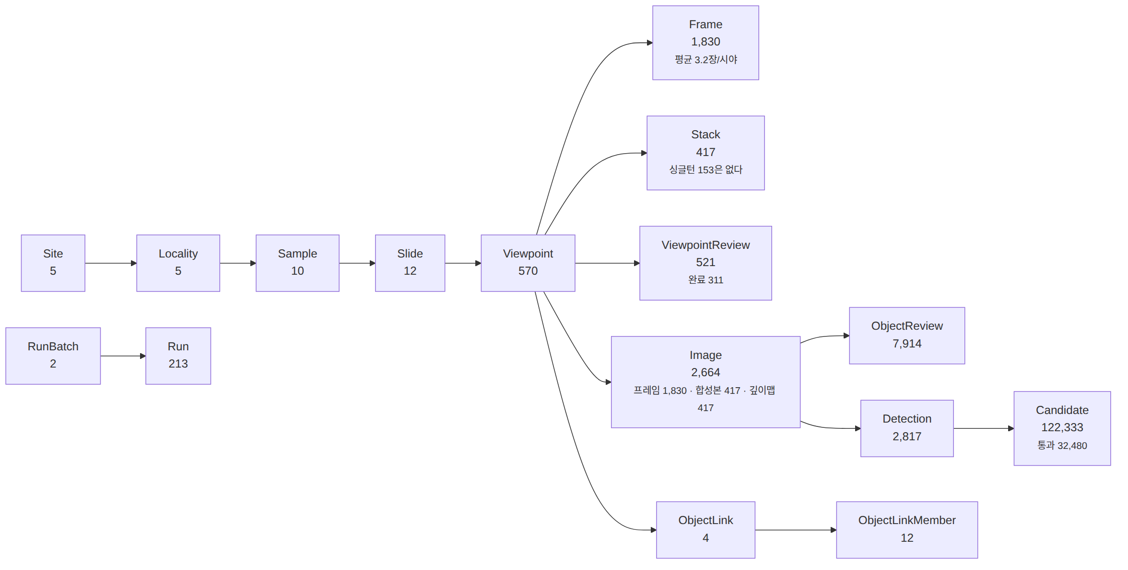
- `Viewpoint` 570 대 `Stack` 417 — 153개 시야는 사진이 한 장뿐이라(싱글턴) 합성할 것이 없다. 그때는 그 한 장으로 검출을 돌린다.
- `Image` 2,664 = 프레임 1,830 + 합성본 417 + 깊이맵 417. 파일 하나에 행 하나다. 깊이맵에는 검출이 붙지 않는다 — 종류가 스키마에 적혀 있다.
- `Detection` 2,817 대 `Image` 2,664 — 한 이미지에 여러 묶음(SAM2 · YOLO 3차)의 검출이 쌓인다. is_current 는 그 묶음 안에서 최신이라는 뜻이고, 어느 묶음을 볼지는 RunBatch.for_review 가 정한다 (P10). 시야 하나에 현재 검출이 여럿이다 — 합성본에 하나 + 프레임마다 하나.
- `Candidate` 122,333 중 통과 32,480 (27 %). 나머지는 탈락분이고 지우지 않는다 — 문턱을 바꾸면 passed 한 칸만 바뀐다.
- `ObjectReview` 7,914 — 삭제 6,120 · 되살림 863 · 분류 지정 1,774 · 동정 0 · 메모 2 · 사람이 그린 개체 171 · 사람이 고친 기하 4. 바인딩은 전부 exact.
- `ViewpointReview` 521 — 완료 311(묶음마다 한 줄) + 시야 코멘트 6줄 (batch=NULL).
- `ObjectLink` 4 · 멤버 12 — 아직 손으로 만들기 시작한 참이다. 멤버 12건 중 3건은 교정 행 없이 묶기만 한 마스크이고, 그것이 정상이다(묶음과 교정은 각자 존재할 수 있다).

5. 이 문서의 그림에 대하여
도표는 mermaid 로 쓴다. 예전에는 ASCII 로 그렸는데 docx 로 옮기면 깨졌다 — 고정폭 글꼴을 줘도 한글과 罫線 문자의 폭이 맞지 않는다.
md2docx.py 가 mermaid 블록을 만나면 mmdc 로 PNG 를 구워 그 자리에 넣는다(docs/assets/mermaid-<해시>.png). 원본이 같으면 다시 굽지 않는다. **구운 그림은 저장소에 함께 넣는다.** 해시가 같으면 다시 굽지 않으므로, mmdc 가 없는 장비에서도 같은 docx 가 나온다. 그림이 없고 mmdc` 도 없으면 코드 블록으로 떨어진다 — 변환이 실패하는 것보다 낫다.
npm i @mermaid-js/mermaid-cli
MMDC=$(pwd)/node_modules/.bin/mmdc python tools/md2docx.py docs/20260810_db-erd.md
원본은 이 문서 안의 mermaid 한 벌뿐이다. 그림 파일은 그것에서 나온 산출물이라 따로 손대지 않는다.

